8. 简易计算器设计
实验报告
计算机学院
1203121857
闫林
周六晚上机——第五批

1.1 实验内容
本实验要求设计简易计算器进行计算。

1.2 试验要求
所输入数字小于或等于5，实现一个具有加法和乘法功能的计算器。
使用2x3拨码开关作为操作数的输入，1个拨码开关进行运算的选择。
使用七段数码管进行结果的输出。
本实验使用友晶科技的De0开发板进行实验。使用cyclone III EP3C16F484 FPGA芯片。

1.3 源程序
//顶层测试模块
module calc_tb (input [2:0] SW_op1,
input [2:0] SW_op2,
input SW_type,
output [6:0] SEG7_0,
output [6:0] SEG7_1);

wire [5:0] result;
wire [3:0] res_l = result % 10;
wire [3:0] res_h = result / 10;
CALC cal(
.op1(SW_op1),
.op2(SW_op2),
.type(SW_type),
.result(result)
);

SEG7_LUT seg7_0(.oSEG(SEG7_0), .iDIG(res_l));
SEG7_LUT seg7_1(.oSEG(SEG7_1), .iDIG(res_h));

endmodule

//计算器模块
module CALC(input [2:0] op1,
input [2:0] op2,
input type,
output reg [5:0] result);

always @ (*)
begin
if(type == 1'b1)
result <= op1 * op2;
else
result <= op1 + op2;
end
endmodule

//七段数码管模块
module SEG7_LUT(input [3:0] iDIG,
output reg [6:0] oSEG);

always @(iDIG)
begin
case(iDIG)
4'h1: oSEG = 7'b1111001; // ---t----
4'h2: oSEG = 7'b0100100; // | |
4'h3: oSEG = 7'b0110000; // lt rt
4'h4: oSEG = 7'b0011001; // | |
4'h5: oSEG = 7'b0010010; // ---m----
4'h6: oSEG = 7'b0000010; // | |
4'h7: oSEG = 7'b1111000; // lb rb
4'h8: oSEG = 7'b0000000; // | |
4'h9: oSEG = 7'b0011000; // ---b----
4'ha: oSEG = 7'b0001000;
4'hb: oSEG = 7'b0000011;
4'hc: oSEG = 7'b1000110;
4'hd: oSEG = 7'b0100001;
4'he: oSEG = 7'b0000110;
4'hf: oSEG = 7'b0001110;
4'h0: oSEG = 7'b1000000;
endcase
end

endmodule

1.4 程序结果
仿真输出：
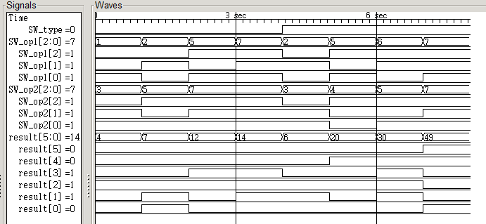
程序实现了使用拨码开关输入两个小于或等于7（三位二进制）的数字，根据所选择的运算类型进行运算的得出结果的程序结果。

1.5 总结体会
了解了如何阅读开发板的相关文档，获取器件相关信息（如时钟的频率和外设的接口）。
学会了驱动七段数码管的方法。

